

**测试计划**



**组长：陈幼安**

**组员：陈炜舜、陈欢生、朱天琦、陈柏昌（编外）**

**日期：2018年01月14日**

|  |  |  |  |  |  |
| --- | --- | --- | --- | --- | --- |
| **跟踪记录表** | | | | | |
| 版本 | 修改日期 | 修改问题 | 跟踪情况 | 修改人 | 审核人 |
| V0.0.1 | 2018年1月14日 13:23 | 初稿 | 已跟踪 | 陈幼安 | G12 |
|  |  |  |  |  |  |
|  |  |  |  |  |  |

1引言 1

1.1编写目的 1

1.2目标 1

1.3参考资料 1

2项目概述 1

2.1工作内容 1

2.2小组成员 2

2.3输出文件 2

2.4验收标准 2

3进度管理 3

3.1组织结构分解 3

3.2工作任务分解 4

3.3工作流程 4

4范围管理计划 4

4.1工作范围 4

4.2约束 4

4.3限制 4

5成本管理计划 4

5.1经费成本计划 4

5.2人员管理计划 4

5.3时间成本计划 5

6质量管理计划 5

6.1目标 5

6.2任务 5

6.3职责 5

6.4组织 6

6.5输出文档 6

6.6标准 6

6.7问题报告 7

6.8记录 7

7沟通管理计划 7

7.1涉众 7

7.2涉众分析 8

7.3客户沟通计划 8

7.4组内沟通计划 9

8风险管理计划 10

9配置系统管理计划 10

9.1配置管理负责人 10

9.2版本管理 10

9.3版本提交 11

9.4变更控制 11

9.5合并注意 11

# 1引言

## 1.1编写目的

在完成需求过程后，项目进入系统设计与实现阶段，本份文档为项目小组将要进行的系统设计与实现过程明确：

1. 工作内容与范围
2. 制定计划
3. 资源分配
4. 识别干系人
5. 标识风险
6. 沟通与协调

为接下来的活动提供指导，有效监控项目的各个部分。

## 1.2目标

顺利设计、开发出一款完整的基于Android系统的渔乐生活app。

## 1.3参考资料

1. 软件项目管理 (英)Bob Hughes & Mike Cotterell 著 廖彬山 周卫华 译
2. 系统分析与设计-敏捷迭代方法 (美)John W. Satzinger & Robert B.Jackson 著 Stephen D.Burd & 沈群力 译

# 2项目概述

## 2.1工作内容

本次计划分为两个阶段：设计阶段、实现阶段

**设计阶段**：

针对已发布的《渔乐生活app需求规格说明书》进行概要设计、详细设计，发布《概要设计文档》与《详细设计文档》。

**实现阶段**：

根据《概要设计文档》与《详细设计文档》进行前后端并行开发并进行单元测试。发布渔乐生活app V1.0 beta版本，移交给测试人员进行测试。

## 2.2小组成员

|  |  |  |
| --- | --- | --- |
| 小组成员 | 职位 | 职能 |
| 陈幼安 | 组长 | 项目经理/iOS测试 |
| 陈欢生 | 组员 | 三端界面测试 |
| 陈炜舜 | 组员 | 服务器测试 |
| 陈柏昌 | 编外 | Android测试 |

## 2.3输出文件

《测试结果报告》

## 2.4验收标准

测试用例通过率达到95%

# 3进度管理

## 3.1组织结构分解

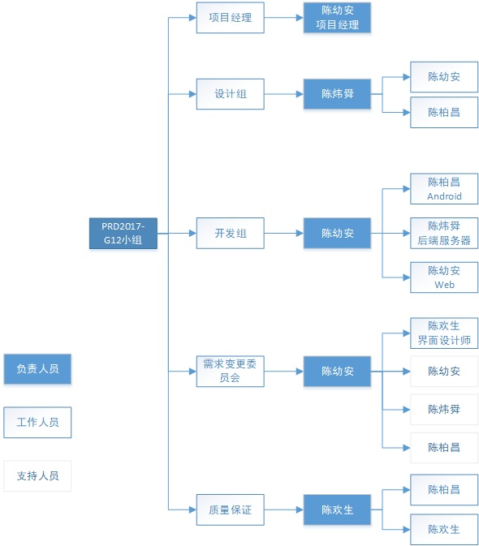

## 3.2工作任务分解

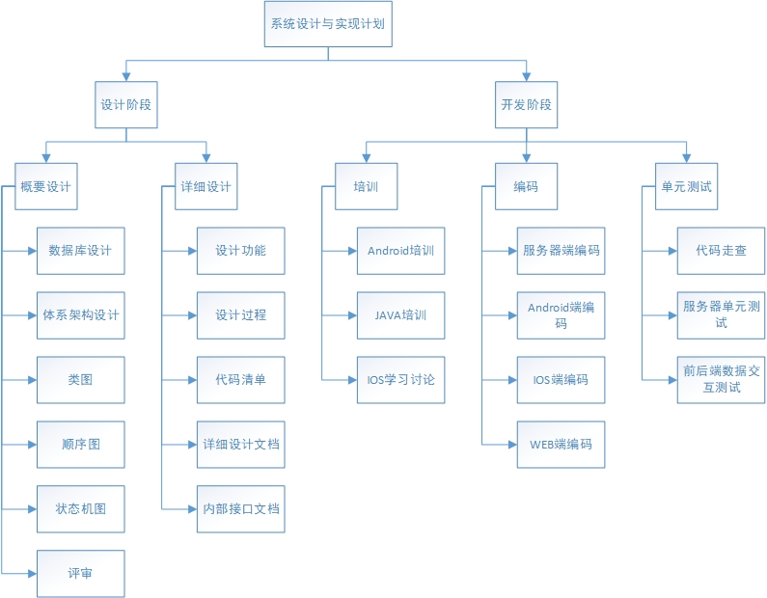

## 3.3工作流程

TBD

# 4范围管理计划

## 4.1工作范围

**设计阶段**：

针对《需求规格说明书》中描述的需求进行架构以及功能设计。

**开发阶段**：

依照设计阶段产出的《概要设计文档》与《详细设计文档》对照《内部接口文档》和《代码清单》进行开发设计。

## 4.2约束

本项目所开发的软件必须完全依照《需求规格说明书》中定义的需求进行开发

## 4.3限制

由于本次项目为课程项目的后续，不提供项目经费且目前已知项目开发过程中不会产生各种费用，所以本次项目只对人员与时间成本进行考虑。

# 5成本管理计划

## 5.1经费成本计划

由于项目限制，不考虑经费成本。

## 5.2人员管理计划

小组人数：4人

陈炜舜：架构设计/服务器编码

陈幼安：Android端编码/Web端代码编写

陈柏昌：Android端编码

陈欢生：UI设计/质量保证

## 5.3时间成本计划

[详见项目计划甘特图](PRD2017-G12 项目计划甘特图.mpp)

# 6质量管理计划

## 6.1目标

对本次开发的软件规定各种必要的质量保证措施，以保证设计阶段交付的文档满足既定的需求且可被实现，保证开发阶段所交付的成果满足客户功能、非功能需求。

## 6.2任务

1. 对本次项目各个阶段进行跟踪，参与每一次会议与评审。
2. 对设计阶段、开发阶段评审过程中产生的缺陷进行跟踪，并记录到相关缺陷跟踪表格中。
3. 每周编写《质量小组反馈报告》并提交给项目经理。

## 6.3职责

1、负责人全面负责有关软件质量保证的各项工作

2、配置管理人员负责有关软件配置变动、数据文档的备份保存

## 6.4组织



## 6.5输出文档

《质量小组反馈报告》

## 6.6标准

设计阶段所有功能设计都应满足《渔乐生活app需求规格说明书 V1.0》中定义的功能性需求与非功能性需求。

开发阶段编写的代码必须满足《概要设计》中的架构设计，《详细设计说明》中规定的编码规范与接口设计。所有接口必须经过单元测试，黑盒测试必须依照《测试用例》中提出的测试样例进行测试，测试通过率必须达到95%

## 6.7问题报告

《缺陷跟踪矩阵》

## 6.8记录

每周天质量保证小组依据质量跟踪情况与《缺陷跟踪矩阵》编写并提交《质量小组反馈报告》

# 7沟通管理计划

## 7.1涉众

|  |  |  |  |  |  |
| --- | --- | --- | --- | --- | --- |
| 姓名 | 角色 | 电话 | 电子邮件 | 工作地点 | 其他联系方式 |
| 杨枨 | 项目发起者，客户 | 13357102333 | yangc@zucc.edu.cn | 理四-504 | 微信：HolleyYang |
| 侯宏仑 | 项目发起者 | 13071858629 | ubilabs@zucc.edu.cn | 理四-511 | 微信：tuuuuuuudou |
| 陈幼安 | 项目经理/  iOS测试 | 17774009906 | 31501292@stu.zucc.edu.cn | 理四-409 | 微信：an404290080 |
| 陈炜舜 | 架构分析员/  Java服务器测试 | 18659872623 | 31501291@stu.zucc.edu.cn | 理四-409 | 微信：Chwetion |
| 陈欢生 | QA负责人 | 15858258596 | 31501290@stu.zucc.edu.cn | 理四-409 | QQ：2513284709 |
| 陈柏昌 | Android测试 | 13372509223 | 353500026@qq.com | 理四-409 | QQ：353500026  微信：yogurt1018 |

## 7.2客户沟通计划

本次项目的客户代表：杨枨老师

#### 7.2.1沟通目的

1. 确认功能点设计
2. 非功能性的要求与限制
3. 设计、开发中出现的问题或者需求冲突
4. 需求变更访谈
5. 定期反馈
6. 确认发布的成品的使用

#### 7.2.2主要沟通方式

1. 电子邮件
2. 微信
3. 讨论与访谈

#### 7.2.3与客户沟通的主要人员

负责人：陈幼安（项目经理）

参与人：陈欢生，陈炜舜，朱天琦，陈柏昌(编外)

#### 7.2.4访谈细节人员安排

访谈前准备：质量保证小组草拟一份问题报告提交给项目经理，项目经理负责整理、汇总为一份访谈报告做为本次访谈的内容。

组织人：陈幼安（项目经理）

地点：与客户代表沟通后确定

时间：与客户代表沟通后确定

记录人：陈炜舜

录音人：陈炜舜

## 7.3组内沟通计划

**在校固定例会时间：**

每周

周一 19：00分 理四409 对上周工作的总结，解决目前能够在组内解决的问题

周五 19：00分 理四409 对本周课程安排的工作和获取到的需求进行分析和分配工作

周六 19：00分 理四409 对本周完成的任务进行组内评审和修改，争取在周六晚上前提交本周的作业。若无法在周六晚上进行提交，则周天15：00加开一次会议，对当前周需要提交的作业进行走查，并在晚上20：00之前完成提交。

**寒假期间：**

每周

周一19：00群内例会 对本周工作进行分配解决目前能够在组内解决的问题

周日19：00群内例会 提交本周进度汇报，对代码进行走查，问题汇总

#### 7.3.1沟通目的

1. 分配任务
2. 反馈进度与出现的问题
3. 对出现的问题讨论并提出解决方案，项目经理对各项方案进行风险评估后采纳方案
4. 对工作的总结

#### 7.3.2沟通方式

1. 全组参与的小组会议，由各小组负责人反馈，项目经理主持
2. QQ群中交流讨论

#### 7.3.3小组会议安排

组织人：陈幼安（项目经理）

主持人：当前任务阶段负责人

会议地点：理四409（根据实际情况会有变动）

会议时间：每周固定例会时间（根据实际情况会有变动）

会议参与人：陈幼安，陈欢生，陈炜舜，朱天琦，陈柏昌（编外）

会议记录人：陈炜舜

会议录音人：陈炜舜

# 8风险管理计划

|  |  |
| --- | --- |
| 等级 | 范围 |
| 高 | 发生概率超过50% 影响超过50% |
| 中高 | 发生概率超过50% 影响小于等于50% |
| 中 | 发生概率为30%~50% 影响超过50% |
| 中低 | 发生概率为30%~50% 影响小于等于50% |
| 低 | 发生概率小于30% 影响超过50% |
| 极低 | 发生概率小于30% 影响小于等于50% |

## 8.1人员方面的风险

|  |  |  |
| --- | --- | --- |
| 风险标识 | 风险评估 | 风险解决方案 |
| 人员离开 | 低 | 启动A/B角色机制，临时替代离开人员并尽快找到合适人员 |
| 开发小组人员变更 | 中 | 让新成员快速明确该项目，分配好任务使其尽快加入到该项目的开发中 |
| 开发小组成员临时有事或其他方面的原因请假，无法完成当前阶段安排的任务 | 中高 | 通过A/B角色机制根据当时的情况对任务进行适当的分配 |

## 8.2设计方面的风险

|  |  |  |
| --- | --- | --- |
| 风险标识 | 风险评估 | 风险解决方案 |
| TBD |  |  |

## 8.3变更方面的风险

|  |  |  |
| --- | --- | --- |
| 风险标识 | 风险评估 | 风险解决方案 |
| 功能需求改变 | 中 | TBD |
| 新增需求 | 中高 | TBD |
| 非功能需求改变 | 中 | TBD |
| 愿景发生变化 | 低 | TBD |

## 8.4开发方面的风险

|  |  |  |
| --- | --- | --- |
| 风险标识 | 风险评估 | 风险解决方案 |
| 设计文档定义不清晰无法进行编码 | 中高 | 开会重新定义设计 |
| 预见无法实现的模块 | 中 | 编码人员开会解决 |

# 9配置系统管理计划

## 9.1配置管理负责人

陈炜舜

## 9.2版本管理

小组采用配置工具为Git。

服务器部署在阿里云，公网IP地址为106.14.120.22，仓库名字为PRD2017-G12.git，登录使用密码（不采用SSH公私钥）。

客户端在小组成员本机上安装Git bash或SourceTree。

若在使用版本控制系统中遇到任何自行解决成功率在90%以下的问题，及时联系配置管理员陈炜舜解决。

每次提交时应当有注释，注释包括时间和做了什么事情。

陈炜舜电话18659872623，QQ137953601

## 9.3版本提交

1. 通过版本控制器保证修改文件是最新的文件。
2. 通过Sourcetree、GitBash提交修改的commit。commit要备注有修改日期
3. 将commit上传至版本控制器

## 9.4变更控制

#### 9.4.1文档更新

每次工作前，必须通过git同步到当前文档的最新版本。

#### 9.4.2内容变更

每次变更冲突必须告知配置管理员，由管理员根据实际情况统筹修改

## 9.5合并注意

1. 提交必须写明备注
2. 必须在QQ群中告知其他组员